Що робити, якщо при оновленні програми АС «Школа» з’явилося повідомлення про не можливість з‘єднання з сервером Oracle.

Виконати наступні дії:

1) Клікніть правою клавішею миші на ярлику «Мой компьютер» и виберіть пункт меня «Управление» та розкрийте гілку «Локальные пользователи» -> «Группы», так як це показано на малюнку( мал.1)
Мал.1
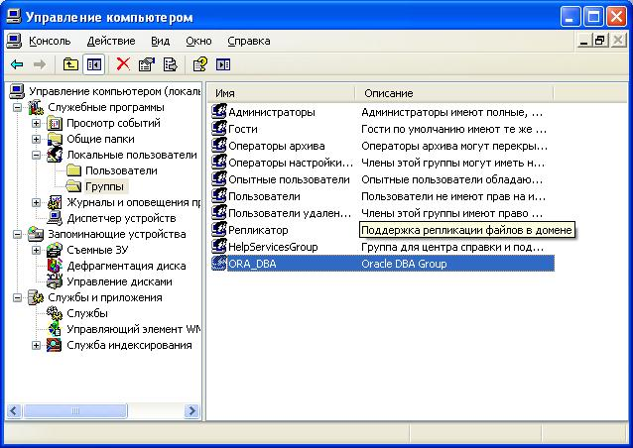
В правій частині перевірте наявність групи ORA_DBA. Якщо така група існує, то подвійним кліком миші відкийте її. Відкриється вікно в якому вказується, які користувачі входять в дану групу, приблизний вигляд цієї папки на малюнку 2.
Мал.2
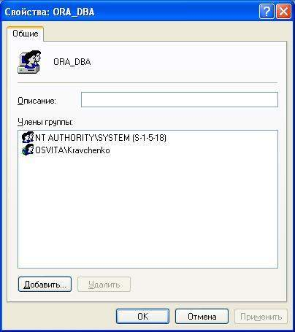
Уважно перегляньте список користувачів на наявність серед них користувача, під яким Ви працюєте в системі. Якщо його немає – добавте його в дану групу. (Див. розділ «Додавання користувача в групу»). Також в цій групі повинен бути користувач SYSTEM, який в данній групі буде відображений приблизно так, як вказано на малюнку (мал.3)
Якщо такого користувача немає у вашій групі – добавте його (Див. розділ «Додавання користувача в групу»).

Додавання користувача в групу
Для того, щоб додати користувача в групу:
- відкрийте дану групу подвійним кліком мишею
- Натисніть кнопку «Добавить»
Вікриється вікно, що вказано на малюнку (мал. 6)
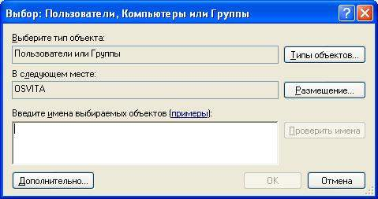
Натисніть кнопку «Дополнительно». Відкриється вікно вказане на наступному малюнку(мал. 7)
Мал. 7
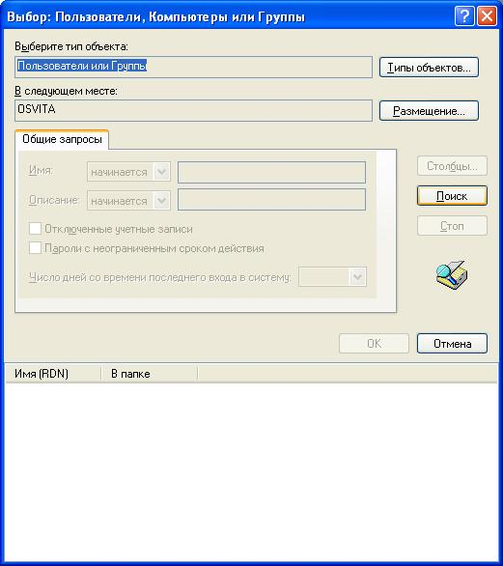
Натисніть кнопку «Поиск». В нижній частині вікна буде показано перелік користувачів даного компьютера або, якщо Ви працюєте в мережі, користувачів всієї мережі. Знайдіть серед цих користувачів, користувача, якого Вам потрібно додати виділіть його (див мал. 8), та натисніть кнопку «ОК»
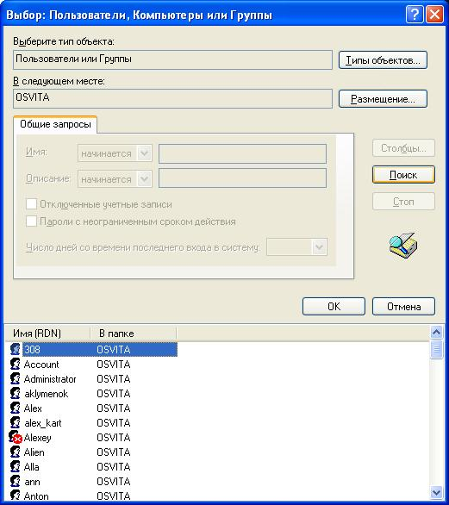
Користувач буде добавлений в групу(див мал. 9). Збережіть зміни, натиснувши кнопку «Применить»

У випадку, коли Ви не можете знайти потрібного користувача в списку, то у вікні пошуку (див мал. 10) натисніть кнопку «Размещение».
Мал. 10

Відкриється вікно зміни пошуку користувачів(див. мал 11)
Мал. 11
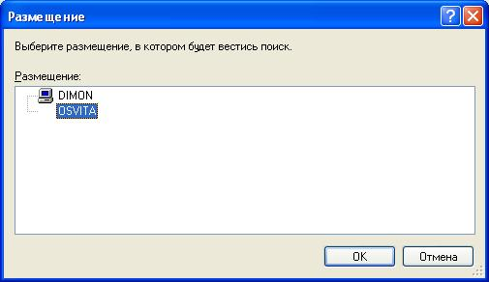
Виберіть інше місце та спробуйте знову знайти потрібного користувача

2) У випадку, коли у Вас немає данної групи, вам потрібно створити її.
Для того, щоб створити групу, потрібно вибрати гілку «Группы» у лівій частині вікна, а у правій частині вікна, на вільному місці, клікнути правою клавішею та вибрати пункт «Создать группу…» з випадаючого пункту меню (див. мал. 4 )
Мал. 4
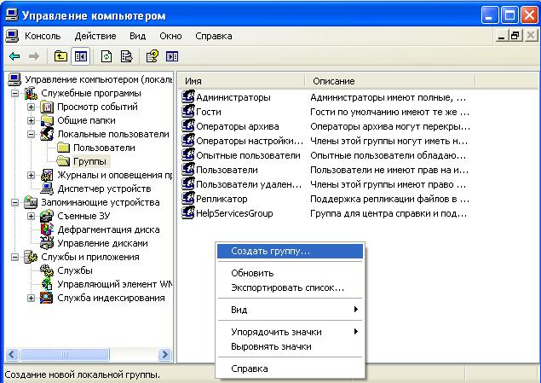
У вікні, що відкрилося, в полі «Имя группы» пишемо назву групи ORA_DBA. Група повинна називатися саме так, будь-ласка перевірте це досконально.(див. мал. 5)
Мал.5
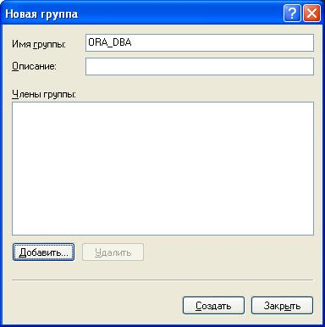
Збережіть групу, натиснувши кнопку «Создать». Потім знову відкрийте групу та додайте до неї користувачів SYSTEM та користувача, під яким Ви працюєте. (Див. розділ «Додавання користувача в групу»). Після добавання вказаних користувачів збережіть групу, натиснувши кнопку «ОК».
Після виконаних дій запустіть знову програму оновлення АС «Школа»

